Tillsynsbegäran – information om höga naturvärden och fridlysta arter i avverkningsanmälan A 38014-2024 i Kramfors kommun

Detta dokument behandlar höga naturvärden i avverkningsanmälan A 38014-2024 i Kramfors kommun. Denna avverkningsanmälan inkom 2024-09-09 00:00:00 och omfattar 4,8 ha.

Vi begär härmed att Skogsstyrelsen fattar beslut enligt miljöbalken som säkerställer att skogens höga naturvärden bevaras samt säkerställer att EU-lagstiftning efterlevs och att artskyddsbrott förhindras. Vi önskar även ta del av de ställningstaganden och beslut som myndigheterna meddelar till följd av aktuell avverkningsanmälan och föreningens inlaga (se 34 § förvaltningslagen).

Nedan beskrivs fynd av naturvårdsarter och fridlysta arter som gjorts i det avverkningsanmälda området. I BILAGA 1 finns artfakta om fridlysta arter.

# Naturvårdsarter

I avverkningsanmälan har följande 23 naturvårdsarter hittats: raggtaggsvamp (EN), gyllenspindling (VU), koppartaggsvamp (VU), dofttaggsvamp (NT), persiljespindling (NT), spillkråka (NT, §4), Otidea mirabilis (DD), fjällig taggsvamp s.str. (S), kalktallört (S), kryddspindling (S), mörk husmossa (S), rökmusseron (S), skarp dropptaggsvamp (S), skogshakmossa (S), skogsknipprot (S, §8), strimspindling (S), svart trolldruva (S), svavelriska (S), vårärt (S), zontaggsvamp (S), ögonpyrola (S), nattviol (§8) och blåsippa (§9). Av dessa är 7 rödlistade. För rödlistade arter har rödlistekategorin angivits inom parentes. Arter som är signalarter enligt Skogsstyrelsen har markerats med (S). För fridlysta arter anges även paragrafen i Artskyddsförordningen som arten är fridlyst enligt.

De påträffade naturvårdsarterna är ett tydligt kvitto på att detta rör sig om en skog med höga naturvärden. I Figur 1 visas en karta över det avverkningsanmälda området, där samtliga fyndplatser för naturvårdsarter som finns registrerade på Artportalen har markerats.

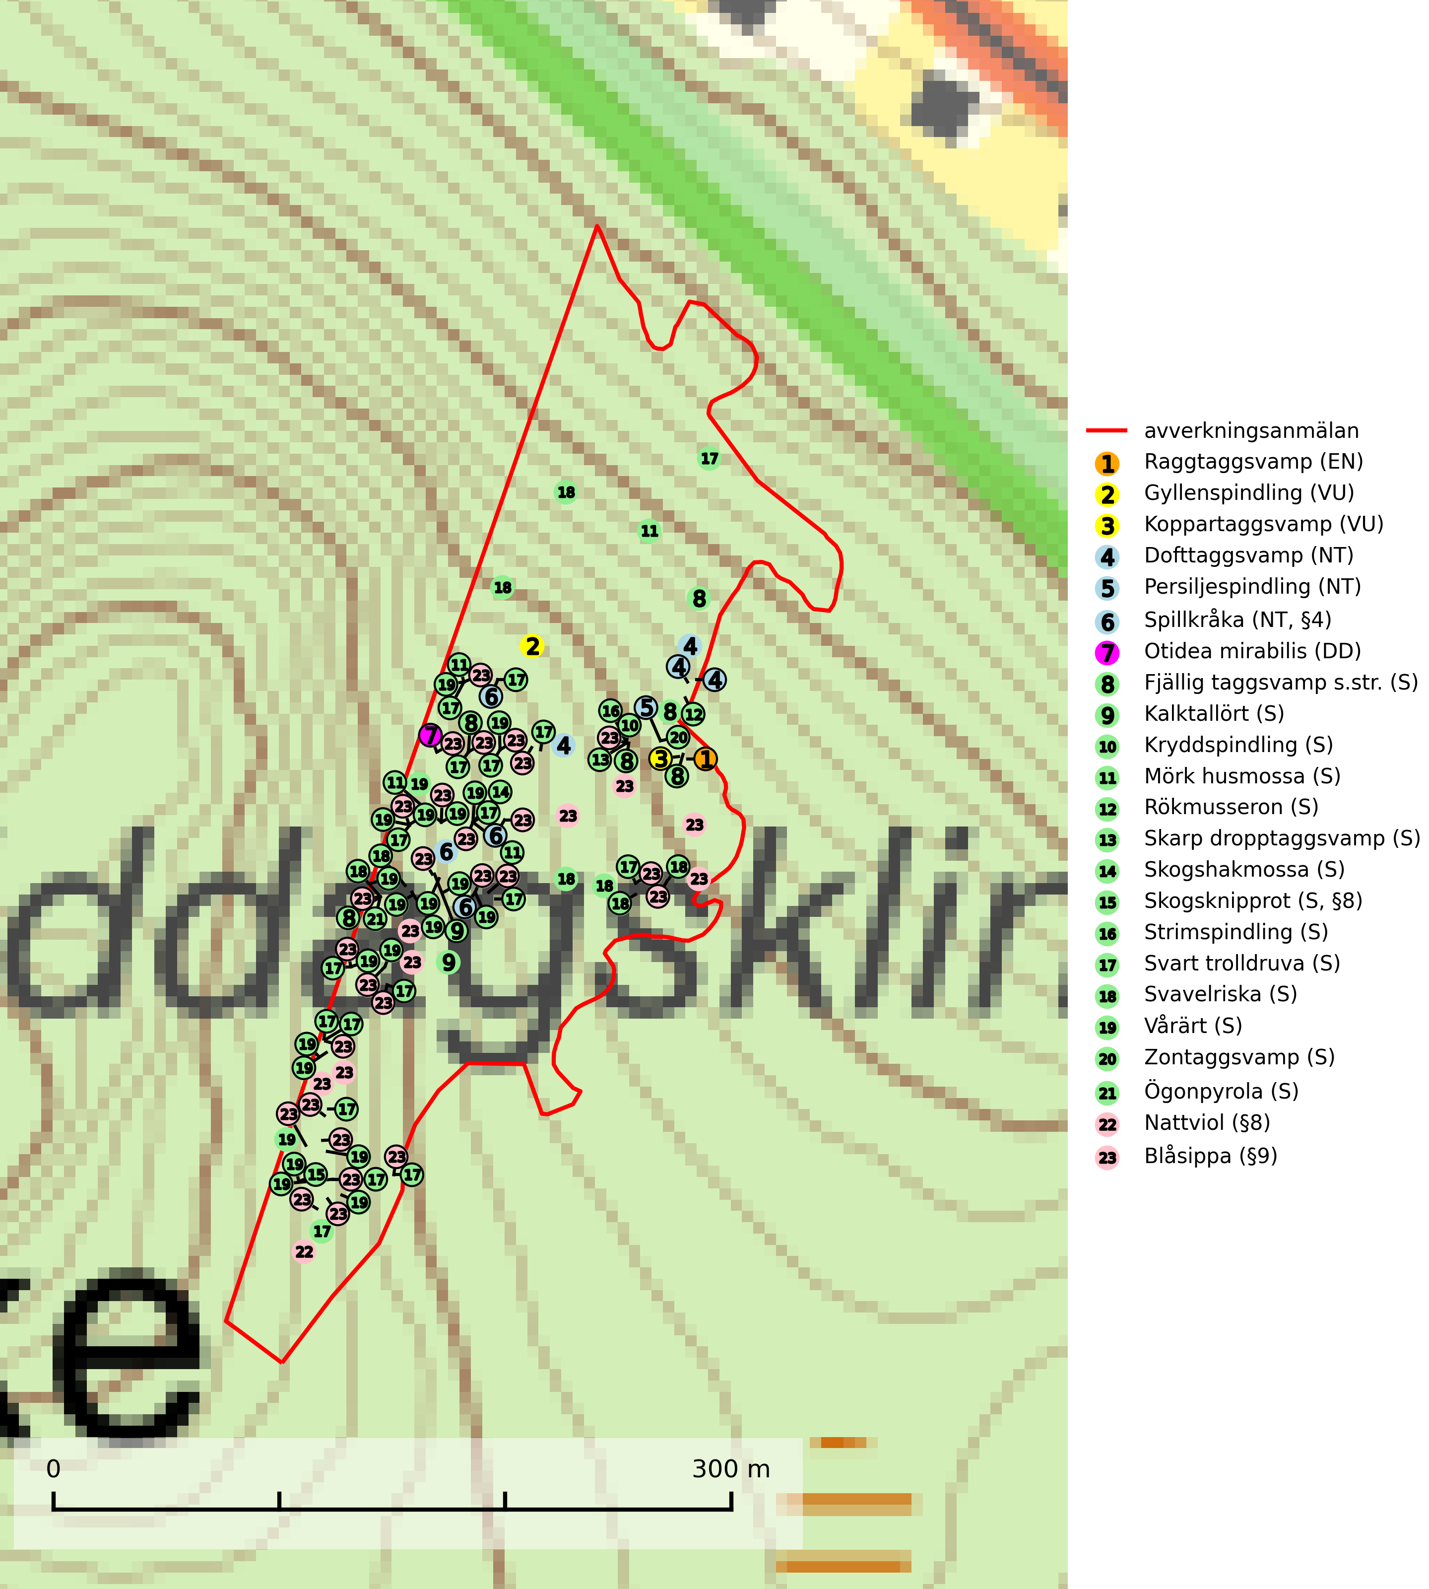

Figur 1. Fyndplatser för naturvårdsarter i det avverkningsanmälda området (röd linje). Markörer utan svart kant är placerade på fyndplatsen. Markörer med svart kant är placerade vid sidan av fyndplatsen och har ett svart streck som visar fyndplatsens exakta position. Kartans mittpunktskoordinat är N 6983169, E 670833 i SWEREF 99 TM.

**Dofttaggsvamp (NT)** bildar mykorrhiza med gran i framför allt äldre ängsgranskog eller örtrik granskog av frisk lågörttyp. Arten hotas huvudsakligen av slutavverkning och den överlever sannolikt inte en avverkning eftersom den är beroende de levande barrträdens rötter. Troligen missgynnas den av allt för hård gallring eller plockhuggning om huggningen inte efterföljs av skogsbete. Fler örtrika barrskogar, särskilt de med trädkontinuitet, måste skyddas i större utsträckning än vad som tidigare gjorts (SLU Artdatabanken, 2024).

**Gyllenspindling (VU)** bildar mykorrhiza med gran i ängsgranskog på kalkrik mark, mer sällan med tall i kalktallskog. Minskningstakten uppgår till 30 % inom 50 år och överstiger gränsvärdet för Sårbar (VU) enligt A-kriteriet. Skogsbruk med kalavverkning, markberedning etc. är ogynnsamt för arten. Barrskog på kalkrik mark är en synnerligen skyddsvärd biotop varav fler områden behöver skyddas (SLU Artdatabanken, 2024).

**Koppartaggsvamp (VU)** bildar mykorrhiza med gran i örtrik äldre granskog på kalkrik mark. Arten är en mycket bra indikator på skyddsvärda kalkgranskogar och påfallande ofta växer den tillsammans med raggtaggsvamp (EN). Arten ingår i ett åtgärdsprogram för hotade arter (ÅGP) och dess långsiktiga överlevnad säkras genom att växtplatserna undantas från avverkning (SLU Artdatabanken, 2024; Nitare & Skogsstyrelsen, 2019).

**Mörk husmossa** är en mycket bra signalart i södra och mellersta Sverige. Den är sannolikt svårspridd och växer huvudsakligen i skog med lång skoglig kontinuitet i områden med konstant hög luftfuktighet. Den är känslig för större avverkningar, men tål plockhuggning som lämnar ett tätare trädskikt och ett obrutet, fukthållande mosstäcke på marken. Ett par studier har klart visat att artens tillväxt försämras när skogen huggs ner intill växtplatsen, och att ett kalhygges påverkan på mörk husmossa avtar både med avståndet från kalhygget och ju fuktigare växtplatsen är (SLU Artdatabanken, 2024; Nitare & Skogsstyrelsen, 2019).

**Persiljespindling (NT)** bildar mykorrhiza med tall, gran och bok i ängsgranskog, kalktallskog och i ängsbokskog på rikare mark. Minskningstakten uppgår till 15 % inom 50 år och bedöms vara nära gränsvärdet för Sårbar (VU). (A2c+3c+4c). Persiljespindlingen hotas av avverkningar och är särskilt känslig eftersom den är knuten till äldre, produktiv barrskog, d.v.s. en skogstyp som är en bristvara i skyddade områden i Sverige och som samtidigt försvinner i snabb takt genom slutavverkningar. Skyddet för äldre ört- och kalkrika barrskogar med trädkontinuitet måste öka och oskyddade bokskogar med persiljespindling måste få ett formellt skydd i form av biotopskydd eller naturreservat (SLU Artdatabanken, 2024).

**Raggtaggsvamp (EN)** är en sällsynt och nationellt starkt hotad art som är knuten till gamla mossiga och örtrika kalkgranskogar med långvarig grankontinuitet. En ”toppart” som alltid indikerar starkt skyddsvärda kalkgranskogar. Raggtaggsvamp år globalt rödlistad som sårbar (VU) och Sverige har en betydande andel av den kända världspopulationen vilket innebär ett internationellt ansvar för arten. Arten försvinner vid slutavverkning vilket utgör det enskilt största hotet. (SLU Artdatabanken, 2024; Nitare & Skogsstyrelsen, 2019; IUCN, 2015).

**Svart trolldruva** är en kalkgynnad växt som förekommer på näringsrik frisk mulljord i såväl bördiga kalkbarrskogar som sydliga kalklövskogar och lundar. Arten är en bra signalart för skyddsvärda biotoper i såväl löv- som barrskogar och tål inte slutavverkning och markberedning. Trolldruva är värdväxt för ett antal sällsynta fjärilsarter som ställer höga krav på sina livsmiljöer, däribland trolldruvemätare (EN), skuggmalmätare (VU) och trolldruvelobmätare (VU) (SLU Artdatabanken, 2024; Nitare & Skogsstyrelsen, 2019).

**Vårärt** är en kalkgynnad mullväxt som är knuten till rik lundartad vegetation och har sin huvudsakliga förekomst i sydliga kalklövskogar, lövängen och hässlen. Den har även viktiga förekomster av reliktkaraktär i örtrika kalkgranskogar på frisk eller något fuktig mark i mellersta Sverige. Vårärt är en extra betydelsefull signalart i boreala (och boreonemorala) kalkgranskogar, då dessa förekomster nu är starkt fragmenterade och troligen visar på en flertusenårig ekologisk kontinuitet där spridning och etablering kan ha skett under postglaciala värmetiden. Arten tål inte dagens rationella skogsbruksmetoder (Nitare & Skogsstyrelsen, 2019).

**Ögonpyrola** är normalt en bra signalart som visar på områden med höga naturvärden och stabila förhållanden, särskilt inom näringsfattiga trakter. Växten är mycket känslig för markskador och försvinner snabbt efter slutavverkning. Den hotas också av skogsgödsling och markavvattning (Nitare & Skogsstyrelsen, 2019).

# Fridlysta arter

Följande fridlysta arter har sina livsmiljöer och växtplatser i den avverkningsanmälda skogen: spillkråka (NT, §4), skogsknipprot (S, §8), nattviol (§8) och blåsippa (§9).

Observera att medlemsländerna är skyldiga att agera i enlighet med EU:s fågeldirektiv där det uttryckligen står att direktivet gäller för fåglar samt för deras ägg, bon och **livsmiljöer** (artikel 1). Vidare att de åtgärder som vidtas inte får leda till en försämring av den nuvarande situationen beträffande bevarandet av de fågelarter som avses i artikel 1 (artikel 13). Fågeldirektivet är styrande för tillsynsansvariga myndigheters ärendehantering, ställningstaganden och beslutsfattande.

**Spillkråka (NT, §4)** är rödlistad som nära hotad och ingår i bilaga 1 i EU:s fågeldirektiv. Den minskar i population på grund av minskad tillgång på lämpliga bo- och födoträd och minskad födotillgång. Spillkråkans minskningstakt har uppgått till 19 (24–10) % under de senaste 15 åren. Minskningstakten för den svenska populationen bedöms vara nära gränsvärdet för Sårbar (VU) (A2bc). Skogsbruk med korta omloppstider och täta, homogena ungskogar utgör det största hotet, (SLU Artdatabanken, 2023).

I BILAGA 1 finns mer detaljerad information om ekologi samt krav på livsmiljö hos fridlysta arter.

BILAGA 1 – Fridlysta arter

# Spillkråka – ekologi samt krav på livsmiljön

Spillkråka (NT) är rödlistad som nära hotad, fridlyst enligt §4 Artskyddsförordningen och ingår i bilaga 1 i EU:s fågeldirektiv. Spillkråka lever i både barr- och blandskog liksom i ren lövskog. De tätaste populationerna tenderar att finnas i äldre, variationsrik blandskog med gott om död ved och gamla träd.

Varje par utnyttjar 400–1000 hektar skog beroende på skogens kvalitet. En minskning av populationen pågår på grund av minskad tillgång på lämpliga bo- och födoträd och minskad födotillgång. Spillkråkans minskningstakt har uppgått till 19 (24–10) % under de senaste 15 åren. Minskningstakten för den svenska populationen bedöms vara nära gränsvärdet för Sårbar (VU) (A2bc). Skogsbruk med korta omloppstider och täta, homogena ungskogar utgör det största hotet (Artdatabanken 2023).

## Referenser – spillkråka

SLU Artdatabanken, 2021. *Artfaktablad. Naturvård – artfakta.* SLU Artdatabanken, Uppsala